МІНІСТЕРСТВО КУЛЬТУРИ УКРАЇНИ
НАЦІОНАЛЬНА АКАДЕМІЯ ОБРАЗОТВОРЧОГО МИСТЕЦТВА І АРХІТЕКТУРИ



КАФЕДРА ЖИВОПИСУ ТА КОМПОЗИЦІЇ

Методичні вказівки до навчальних завдань з дисципліни «Рисунок (спеціалізація — монументальний живопис)»
Для здобувачів другого (магістерського) рівня вищої освіти

спеціальності В4 «Образотворче мистецтво, реставрація»

Київ - 2025
УДК 741:378.02](072)
Ц83

Рекомендовано до друку кафедрою живопису та композиції НАОМА (протокол № 5 від 3 грудня 2025 року).

Цугорка О. П., Месюр А. В.
Методичні вказівки до навчальних завдань з дисципліни «Рисунок (спеціалізація — монументальний живопис)» для здобувачів другого (магістерського) рівня вищої освіти напряму підготовки В4 «Образотворче мистецтво, реставрація» / Міністерство культури України ; Нац. акад. образотворчого мистецтва і архітектури. Київ : НАОМА, 2025. 32 с.

Методичні рекомендації підготовлені на основі робочої програми дисципліни «Живопис» підготовки бакалаврів та магістрів кафедри живопису та композиції НАОМА.

УДК 741:378.02](072)

© О. П. Цугорка, 2025
© А. В. Месюр, 2025
© НАОМА, 2025

Методичні вказівки до навчальних завдань з дисципліни «Рисунок (спеціалізація — монументальний живопис)»
Рівень: магістерський, 1 курс
Семестри: I та II
Майстерня монументального живопису

Анотація.
Методичні вказівки охоплюють повноцінний курс спеціального рисунку для здобувачів магістерського рівня спеціалізації «Монументальний живопис». Протягом двох семестрів студенти працюють із подвійними постановками, інсталяційними об’єктами, змішаним освітленням і фігурами у складних положеннях та ракурсах. Завдання спрямовані на розвиток аналітичного мислення, вміння організовувати складну багатофігурну композицію в межах площини, зберігаючи при цьому ритмічну єдність, пластичну виразність і тональну цілісність. Особливу увагу приділено фризовим структурам, роботі з просторовими розривами та поєднанню інтуїтивної образності з логікою конструктивної побудови. Методичні вказівки містять поетапні інструкції, творчі підходи до узагальнення, приклади планових рішень і критерії оцінювання результату.
Загальна характеристика курсу
Цикл методичних завдань для 5 курсу магістерського рівня спеціалізації «Монументальний живопис» спрямований на формування професійної здатності здобувача працювати з подвійною постановкою в умовах зміненого простору, ракурсів, освітлення та взаємодії кількох фігуративних об’єктів. Центральне місце в курсі займає поєднання рисункової та композиційної логіки, інтеграція анатомічної точності з просторово-пластичним мисленням. Курс поділений на два семестри й охоплює складні постановки з використанням інсталяційних об’єктів, перспективних скорочень, змішаного освітлення та фризових структур.
Здобувачі працюють на великому форматі, виконуючи рисунок як основу картону для завдання з живопису та застосовуючи тональні етюди, аналітичну побудову та виражальні засоби пластичної узагальненості. Завдання спрямовані на розвиток просторового бачення, композиційного відчуття й індивідуальної авторської мови, що ґрунтується на класичних засадах рисунку у зв’язку з вирішенням монументальних задач.

Семестр I
Лекція 1. Подвійна постановка–інсталяція з кубом. Рисунок–картон.
Завдання: Сидяча модель у зв’язці з кубом і друга постать, що стоїть.
- Мета: дослідити взаємодію геометричної форми та живої натурної фігури в рамках однієї композиційної системи; навчитися розташовувати об’єкти в єдиному просторовому ключі з урахуванням мас, пластичних і ритмічних відношень; навчитись вибудовувати стійку врівноважену композицію через зіставлення органічної й геометричної форми.
- Методичні вказівки:
  - Початковий етап передбачає створення серії ескізів для пошуку найкращого просторового співвідношення між кубом, сидячою та стоячою фігурою.
  - Необхідно визначити провідну фігуру в композиції (акцент), а також роль куба як стабілізуючої або контрапунктної маси.
  - Вивчення взаємних осей та центрів ваги фігур дозволяє уникнути випадковості у побудові простору й ритму.
  - Особливу увагу слід звернути на точку опори сидячої моделі, положення плечового поясу, нахили, ракурс голови та їх взаємодію з площинами куба.
  - Стояча фігура має не дублювати лежачу, а збалансовувати композицію, створюючи вертикальний рух та різницю мас.
  - Куб слугує не лише фоном або плінтом, а структурною основою всієї композиції — важливо врахувати його вплив на світлотіньову і ритмічну організацію картинної площини.
  - Вирішуючи тональну організацію формату, слід працювати з великими масами: локалізація тіней, пошук градацій тону для фігур і куба, поєднання об’ємів у загальній живописній структурі.
  - Завершальний етап передбачає перехід до картонного опрацювання із збереженням пластичної цілісності й композиційного ритму. Пріоритет — не деталізація, а ясна форма, виразна просторовість і переконлива узагальненість.

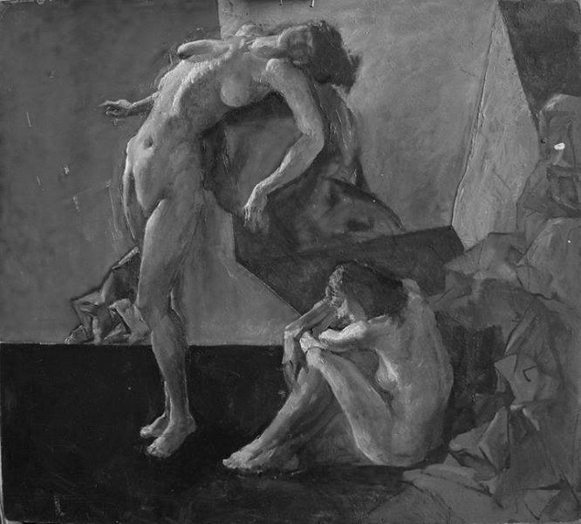
Рис. 1. Академічна постановка. Натурниці з кубом

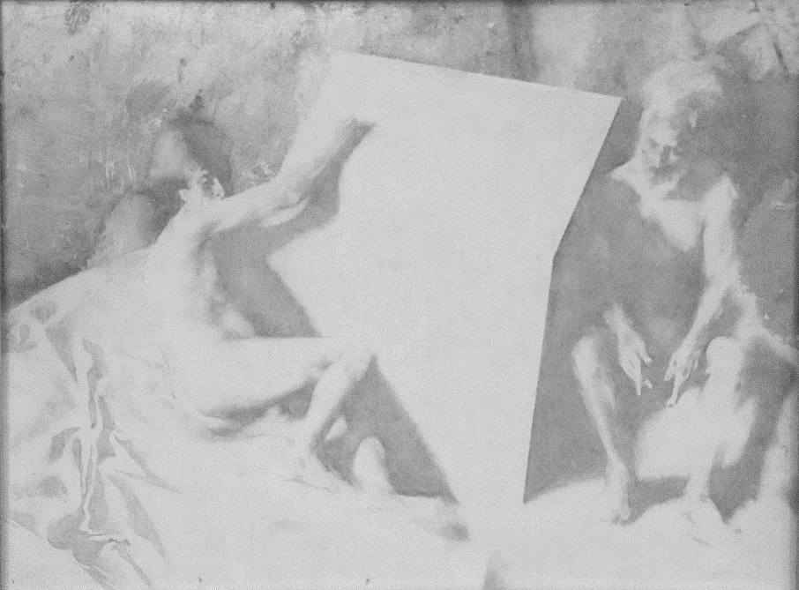
Рис. 2. Логінський Я. Академічна постановка. Натурник і натурниця з кубом

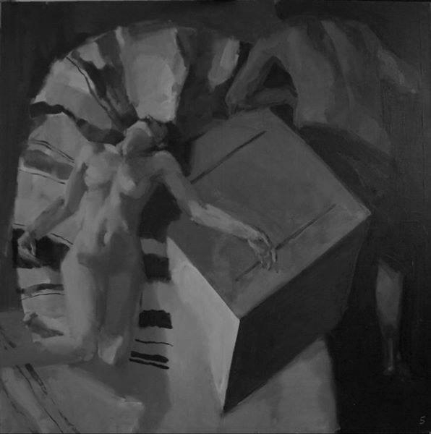
Рис. 3. Логов А. Академічна постановка. Натурник і натурниця з кубом

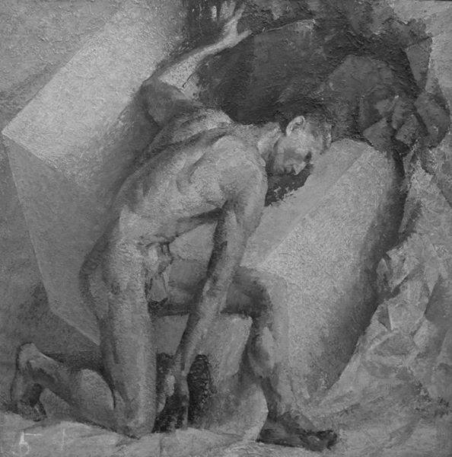
Рис. 4. Пилипенко І. Академічна постановка. Натурник з кубом

Лекція 2. Подвійна постановка–інсталяція у різних ракурсах. Рисунок–картон.
Завдання: Похилена площина з двома лежачими моделями під різким боковим освітленням (денне й електричне освітлення).
- Мета: сформувати вміння працювати з фігурами в лежачому положенні, проаналізувати особливості пластики та перспективних скорочень на похиленій площині; дослідити взаємодію світлотіньової структури з пластичними масами в умовах змішаного освітлення.
- Методичні вказівки:
  - Почати з побудови композиції у вигляді серії ескізів, розглядаючи кілька варіантів розміщення фігур на площині під кутом. Увага до лінії горизонту, кута огляду та взаємного положення тіл.
  - Ретельно проаналізувати анатомію в ракурсах: скорочення рук, ніг, торсу в лежачих положеннях — акцент на конструктивну побудову.
  - Звернути увагу, як похилена площина формує загальну пластичну ситуацію: як вона трансформує центр ваги, змінює сприйняття рівноваги, та створює ефект нестандартної перспективи.
  - Пропрацювати логіку освітлення: денне світло та електричне — зіставити температуру, напрям, інтенсивність і вплив на загальну тональну композицію.
  - Вивчити світлові розриви й тіні між фігурами, виявити м’якість чи різкість падіння світла, формування об’ємів світлотіньовими переходами.
  - Побудувати взаємодію фігур як діалог — ритмічне чергування акцентів і пауз, порожніх і насичених зон.
  - Працюючи з тональним вирішенням формату, уникати як надмірного списування натури — так і «перерахунку» об’ємів та площин, прагнути узагальнення, виразності форми та глибини простору.
  - На завершальному етапі — перенести композицію на картон з урахуванням тональних контрастів, пластичної єдності та загальної драматургії сцени.

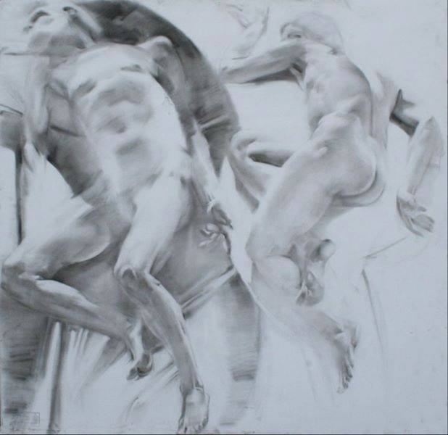
Рис. 5. Возіянова (Гуртова) О. Академічна постановка. Натурник і натурниця на похилій площині

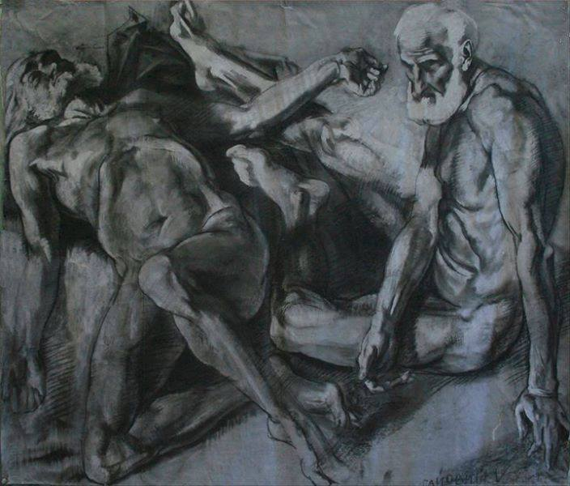
Рис. 6. Гайовий М. Академічна постановка. Натурники на похилій площині в різних ракурсах

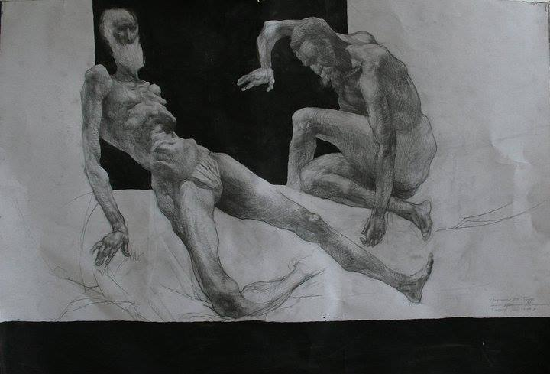
Рис. 7. Академічна постановка. Натурники на похилій площині в різних ракурсах

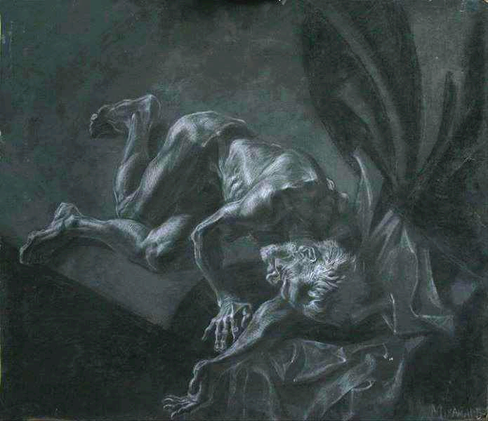
Рис. 8. Академічна постановка. Натурник на похилій площині у ракурсі

Семестр II
Лекція 1. Подвійна комбінована постановка–інсталяція. Рисунок–картон.
Завдання: Організація подвійної постановки з об’єктами, розведеними по різних точках майстерні.
- Мета: сформувати навички збирання композиції з візуально далеких елементів; навчитися зберігати цілісність форми та середовища за умов просторового розриву; розвинути вміння поєднувати інтуїтивне бачення з конструктивною логікою побудови; дослідити можливості ритмічної та тональної узгодженості в умовах ускладненого простору.
- Методичні вказівки:
  - На початковому етапі запропоновано виконати серію малих ескізів, у яких слід дослідити різні варіанти співіснування фігур, що розміщені візуально окремо в просторі.
  - Звернути увагу на організацію загального формату: як об’єднати розведені об’єкти в межах однієї площини — через лінії руху погляду, пластичні рими або світлову інтеграцію.
  - Кожен об’єкт повинен мати власний план, але одночасно зберігати відчуття просторового сусідства.
  - Застосувати метод площинного або атмосферного злиття частин композиції: єдиний колорит, тіньове з’єднання, масштабне узгодження.
  - Опрацювати логіку світла: як воно впливає на різні зони майстерні, чи можливе використання кількох джерел світла для підсилення розділення або об’єднання об’єктів.
  - Працюючи з тоном, слід знаходити баланс між окремістю і злиттям, контрастами й переходами, зміщенням акценту в один із планів.
  - Завершальна робота — картон — має демонструвати не лише технічну грамотність, а й здатність до просторового узагальнення, композиційного мислення та ритмічного контролю всієї площини.

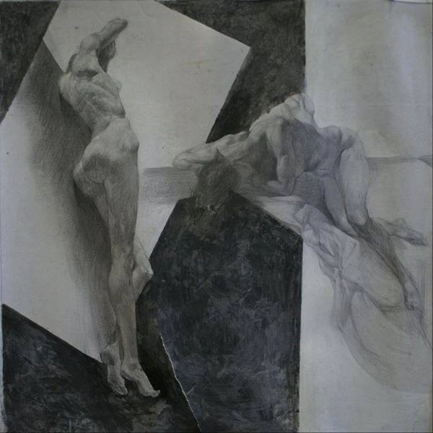
Рис. 9. Трофименко Л. академічна постановка

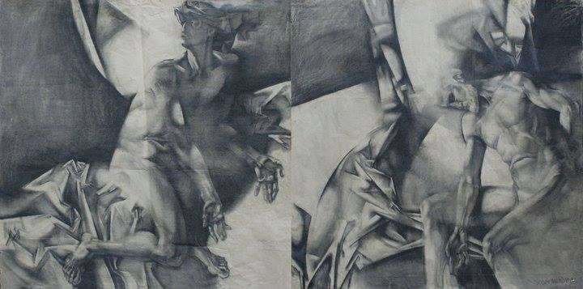
Рис. 10. Хом’якова О. академічна постановка

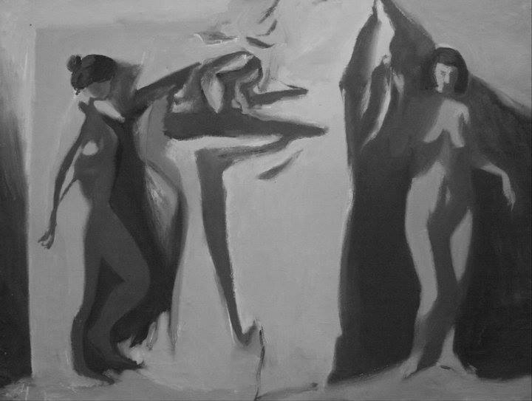
Рис. 11. Академічна постановка

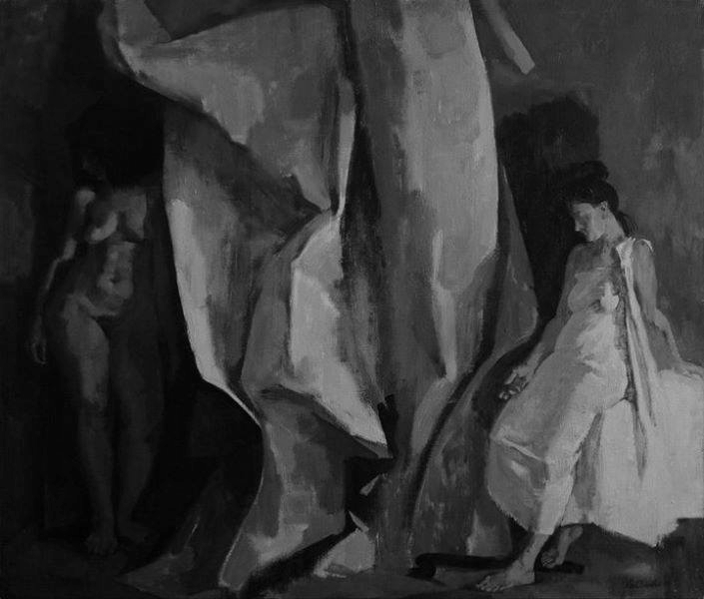
Рис. 12. Соловей О. Академічна постановка

Лекція 2. Подвійна постановка–інсталяція у різних ракурсах з доданим об’єктом. Рисунок –картон.
Завдання: Фризова композиція з трьох фігуративних об’єктів.
- Мета: освоїти принципи фризової побудови з урахуванням горизонтального руху погляду та збереження драматургії сцени; навчитися виводити композиційний наратив через ритм, вагу та послідовність положень фігур; відчути цілісність композиційного розгортання в обмеженому форматі фризу.
- Методичні вказівки:
  - Розпочати з аналізу фризової композиції в історії мистецтва — звернути увагу на логіку розташування фігур у класичних та сучасних зразках.
  - Створити серію попередніх ескізів, у яких дослідити баланс руху, пауз і акцентів уздовж горизонтальної площини.
  - Вивчити вагу кожної фігури — її пластичний і ритмічний вплив на загальну побудову, визначити ключовий центр напруги.
  - Ввести додатковий об’єкт (тканина, геометрична форма, побутовий предмет) як засіб пластичного акценту або зміщення ритму.
  - Працювати над послідовністю положень фігур: врахувати як варіанти дзеркальності, так і контрапункту, уникати механічної повторюваності.
  - Побудувати єдину лінію композиції, яка читається в напрямку зліва направо або навпаки, з урахуванням можливих зупинок погляду.
  - Площинне моделювання простору має підтримувати загальну декоративність та монументальність композиції — не деталізувати, а формувати узагальнені об’єми в тональному рішенні.
  - Заключний етап: робота на картоні, де особливу увагу слід звернути на єдність лінії, фактури, ритму й пластичної виразності загальної сцени.
Очікувані результати:
- Вміння організовувати просторово складну постановку з кількох об’єктів;
- Розуміння логіки фризової побудови та багатофігурної взаємодії;
- Технічна майстерність у роботі з різними джерелами світла та складними положеннями моделі;
- Здатність до композиційного мислення, вміння поєднувати аналіз і художнє узагальнення;
- Формування індивідуального підходу до монументального рисунку як до живої композиційної системи.

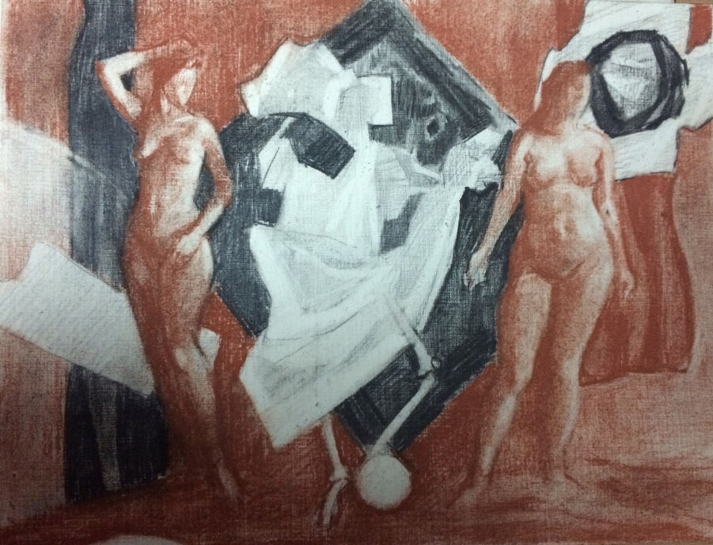
Рис. 13. Козелецька Г. Натурниці зі скелетом. Ескізне вирішення

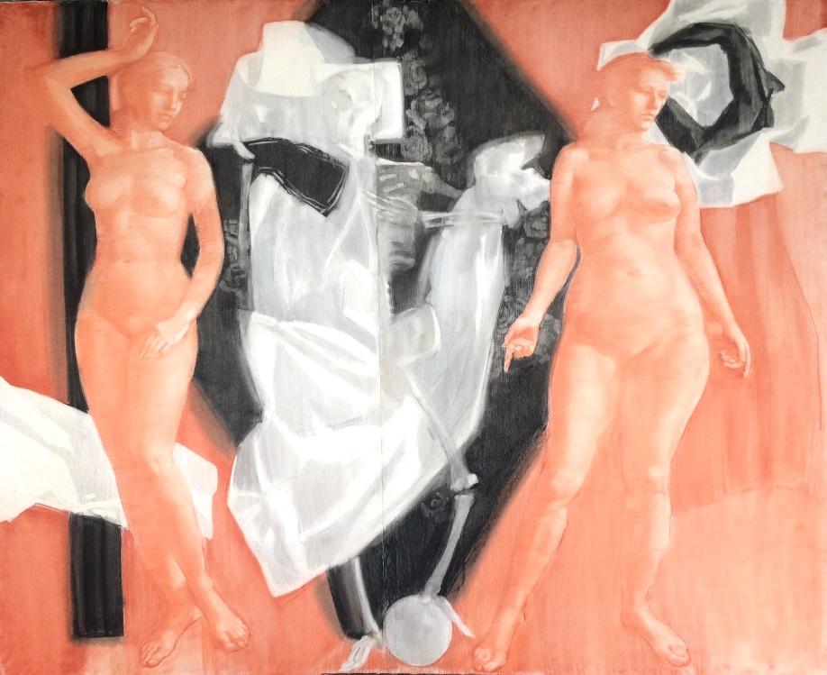
Рис. 14. Козелецька Г. Натурниці зі скелетом. Рисунок

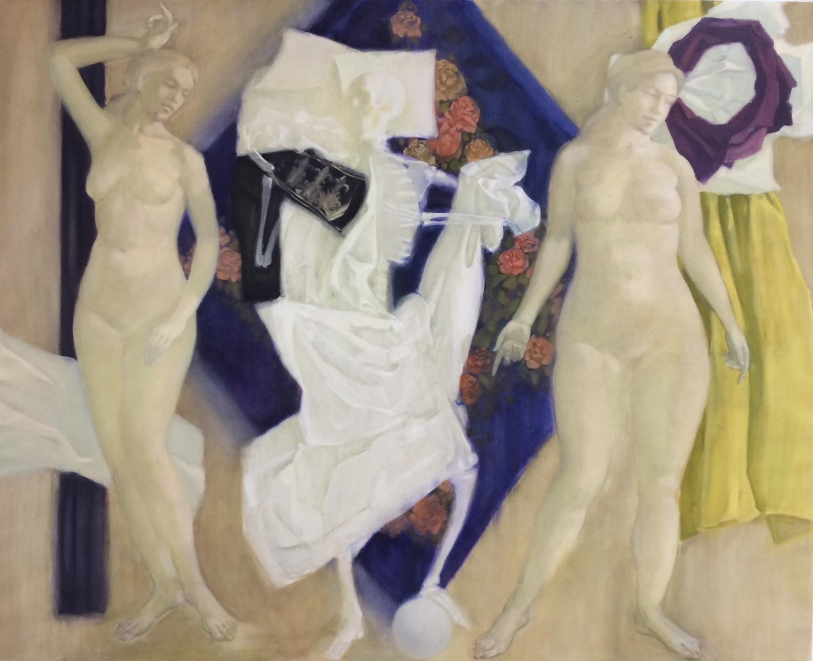
Рис. 15. Козелецька Г. Натурниці зі скелетом. Живописне вирішення

Критерії оцінювання
Бали |  | Критерії оцінювання
А | 100 | Здобувач в повному обсязі опанував матеріал завдання, продемонстрував виконання всіх вимог до академічного живопису. Робота виконана на чудовому технічному та зображувальному рівні.
А | 95 | Здобувач в повному обсязі опанував матеріал завдання, продемонстрував виконання всіх вимог до академічного живопису. Робота виконана на високому технічному та зображувальному рівні
А | 90 | Здобувач в повному обсязі опанував матеріал завдання, продемонстрував виконання всіх вимог до академічного живопису. Робота виконана на гарному технічному та зображувальному рівні.
В | 82-89 | Здобувач в повному обсязі опанував матеріал завдання. Робота виконана на гарному технічному та зображувальному рівні, до роботи є незначні зауваження.
С | 74-81 | Здобувач в повному обсязі опанував матеріал завдання. Робота виконана на доброму технічному та зображувальному рівні, але здобувач зробив значні помилки.
D | 64-73 | Здобувач не в повному обсязі опанував матеріал завдання, робота виконана на задовільному технічному та зображувальному рівні із значними недоліками.
Е | 60-63 | Здобувач в недостатньому обсязі опанував матеріал завдання, виконана робота має багато значних недоліків (невідповідність завданню, невиконання вимог до академічного живопису, невчасна подача виконаної роботи).
FX | 35-59 | Здобувач не опанував матеріал завдання. Робота не відповідає завданню. Пропуск рубіжного контролю
F | 0-34 | Пропуск рубіжного контролю

Рекомендована література
- Авраменко О. Микола Стороженко : альбом. Київ, 2004.
- Від школи до храму, або літопис майстерні живопису та храмової культури під керівництвом професора М. А. Стороженка: 15 літ МЖХК : альбом / НАОМА ; НАМУ ; НСХУ ; вступне слово А. В. Чебикін ; авт. проекту М. Стороженко; упорядник каталогу : О. Соловей, А. Коваленко. Київ : Дніпро, 2010. 160 с.
- Дідик Н. Основи композиції : альбом-посібник. Ужгород : Мистецька лінія, 2009. 64 с. : іл.
- Іттен Й. Мистецтво кольору. Суб’єктивний досвід і об’єктивне пізнання як шлях до мистецтва : навчальний посібник. Київ : ArtHuss, 2022. 96 с.
- Коприва А. Композиція та художній образ в живописі : метод. вказівки до вивчення теорії та практичного курсу живопису. Ч. 1. Мукачево : Карпатська вежа, 2008. 32 с.
- Магаляс В. Методичні та практичні основи рисунка як виду зображувального мистецтва : навчально-методичний посібник / Міністерство культури України ; НАОМА. Київ : [б. в.], 2015. 219 с. : іл.
- Макушин Ю. А. Рисунок і час : навчальний посібник. Миколаїв : Вид-во НУК, 2008. 288 с. : іл.
- Макушин В. Ю. Рисунок у просторі й часі : навчальний посібник. Миколаїв : Вид-во НУК, 2008. 428 с. : 215 ил.
- Макаров А. М. Світло українського бароко. Київ :
Мистецтво, 1994. 288 с. : іл.
- Михайленко В. Є. Основи композиції: геометричні аспекти художнього формотворення : навчальний посібник. / В. Є. Михайленко, М. І. Яковлєв ; рецензенти : М. Є. Станкевич, К. О. Сазонов. 2-е вид. Київ : Каравела, 2008. 304 с. : іл.
- Пригода Л. Г. Малюнок людини в одязі : навчальний посібник. Київ : КНУБА, 2001. 155 с. : іл.
- Сухенко В. О. Академічний рисунок : підручник / Міністерство культури України, НАОМА ; рецензенти : П. П. Печорний, В. Д. Сергєєв, М. І. Яковлєв. Київ : Амадей, 2016. 232 с. : іл.
- Сухенко В. О. Рисунок : навчальний посібник. Київ : Bona Mente, 2004. 232 с.
- Яремків М. Композиція: творчі основи зображення : навчальний посібник / МОН України. Тернопіль : Підручники і посібники, 2005. 112 с. : іл.
- Bammes G. Der nackte Mensch: Hand- und Lehrbuch der Anatomie fur Kunstler / G. Bammes ; B. Gottfried. Dresden : VEB Verlag der Kunst, 1969. 388 S. : Ill.
- Winslow V. L. Classic Human Anatomy in Motion: The Artist’s Guide to the Dynamics of Figure Drawing. New York : Watson-Guptill, 2015. 304 p.

Цугорка Олександр Петрович
Месюр Андрій Васильович

Методичні вказівки до навчальних завдань з дисципліни «Рисунок (спеціалізація — монументальний живопис)» спеціальності В4 «Образотворче мистецтво,
реставрація»

Національна академія образотворчого мистецтва і архітектури
Кафедра ЖИВОПИСУ ТА КОМПОЗИЦІЇ
м. Київ, Вознесенський узвіз, 20
Київ-2025

